МИНИСТЕРСТВО НАУКИ И ВЫСШЕГО ОБРАЗОВАНИЯ РОССИЙСКОЙ ФЕДЕРАЦИИ
Федеральное государственное автономное образовательное учреждение высшего образования «Национальный исследовательский технологический университет «МИСИС»
Институт компьютерных наук
Кафедра бизнес-информатики и систем управления производством

ПРАКТИЧЕСКАЯ РАБОТА № 4
по дисциплине
«Клиент-серверное программирование»

Тема: «Работа с Git и LocalStorage»

Направление подготовки 09.03.01 Информатика и вычислительная техника
Семестр 4

Выполнил:  Юрков С. Д.  (ФИО студента)  БИВТ-24-1  (№ группы)  23.06.2026  (дата сдачи)  Подпись: ____________ | Проверил:  Абросимов Н. А.  Шелудяков П. А.  (ФИО преподавателя)  ____________  (оценка)  ____________  (дата проверки)  Подпись: ____________

Москва, 2026

Цель работы
Получить навыки практической работы с системой контроля версий Git и совместной работы над кодом, а также со встроенным хранилищем браузера LocalStorage.
Необходимые инструменты
— Текстовый редактор Visual Studio Code;
— система управления версиями Git;
— текстовый интерфейс Git Bash / встроенный терминал;
— платформа GitHub;
— браузер Google Chrome с инструментами разработчика (DevTools).
Задание
1. Загрузить проект в GitHub.
2. Создать новую ветку feature/LocalStorage.
3. В новой ветке реализовать сохранение корзины в LocalStorage.
4. Реализовать загрузку корзины из LocalStorage при открытии страницы.
5. Запушить ветку в GitHub.
6. Объединить новую ветку с главной.
Ход выполнения работы
В качестве проекта использован собственный учебный интернет-магазин смартфонов «TechStore», реализованный на HTML, CSS и JavaScript. На странице каталога выводятся карточки товаров, а корзина поддерживает добавление, удаление, очистку и оформление заказа.
На первом этапе в каталоге проекта инициализирован локальный Git-репозиторий, добавлены все файлы и выполнен первичный коммит (рисунок 1).
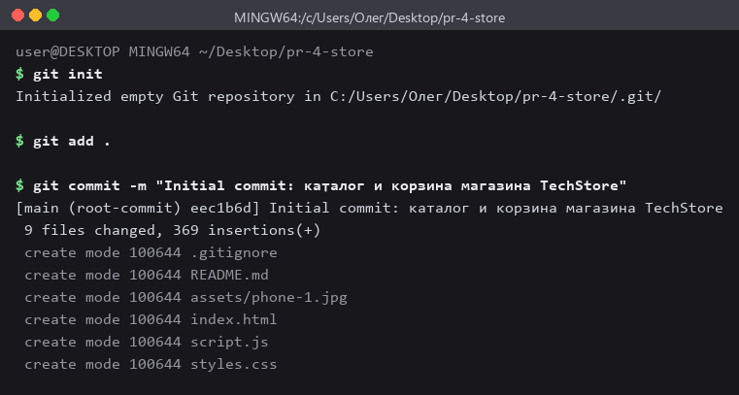
Рисунок 1 — Инициализация Git и создание первого коммита
Затем создан удалённый репозиторий на платформе GitHub и выполнен push в ветку main. Проект отобразился в репозитории seajay-x13/-4 (рисунок 2).
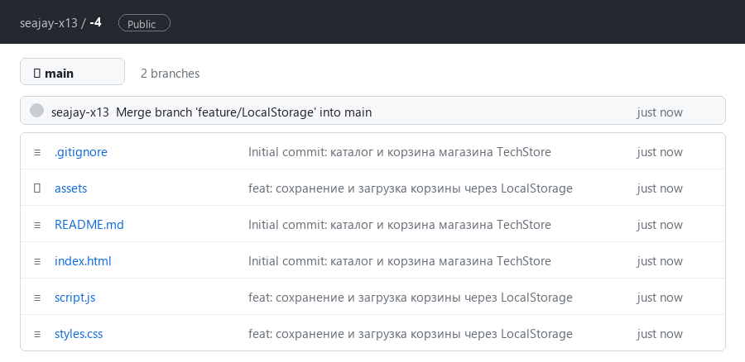
Рисунок 2 — Проект, загруженный в удалённый репозиторий на GitHub
После загрузки проекта создана новая ветка feature/LocalStorage командой git checkout -b feature/LocalStorage и выполнен переход в неё для разработки функционала сохранения корзины (рисунок 3).
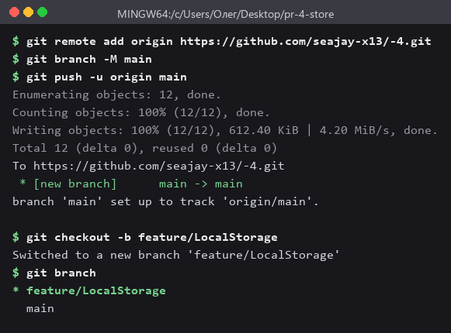
Рисунок 3 — Push ветки main и создание ветки feature/LocalStorage
В новой ветке файл script.js дополнен функциями saveCart() и loadCart(): первая сохраняет массив товаров корзины в LocalStorage в формате JSON, вторая считывает сохранённое состояние при загрузке страницы. Сохранение вызывается после каждого изменения корзины: добавления товара, удаления товара, оформления заказа и очистки (рисунок 4).
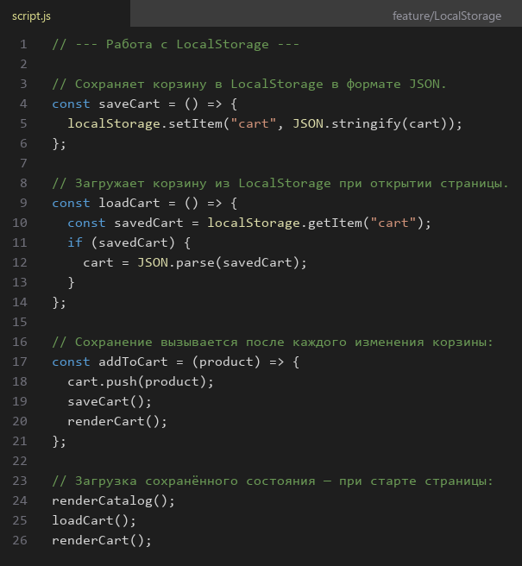
Рисунок 4 — Реализация работы с LocalStorage в файле script.js
Листинг кода
Ниже приведены ключевые фрагменты файла script.js, реализующие сохранение и загрузку корзины через LocalStorage.
const saveCart = () => {
localStorage.setItem("cart", JSON.stringify(cart));
};

const loadCart = () => {
const savedCart = localStorage.getItem("cart");
if (savedCart) {
cart = JSON.parse(savedCart);
}
};
Вызов сохранения интегрирован во все операции изменения корзины:
const addToCart = (product) => {
cart.push(product);
saveCart();
renderCart();
};

const clearCart = () => {
cart = [];
saveCart();
renderCart();
};
Загрузка сохранённого состояния выполняется один раз при инициализации, после регистрации всех обработчиков:
renderCatalog();
loadCart();
renderCart();
Тестирование
После реализации функционала проведена проверка работоспособности. В корзину добавлены три товара на сумму 194 970 ₽ (рисунок 5).
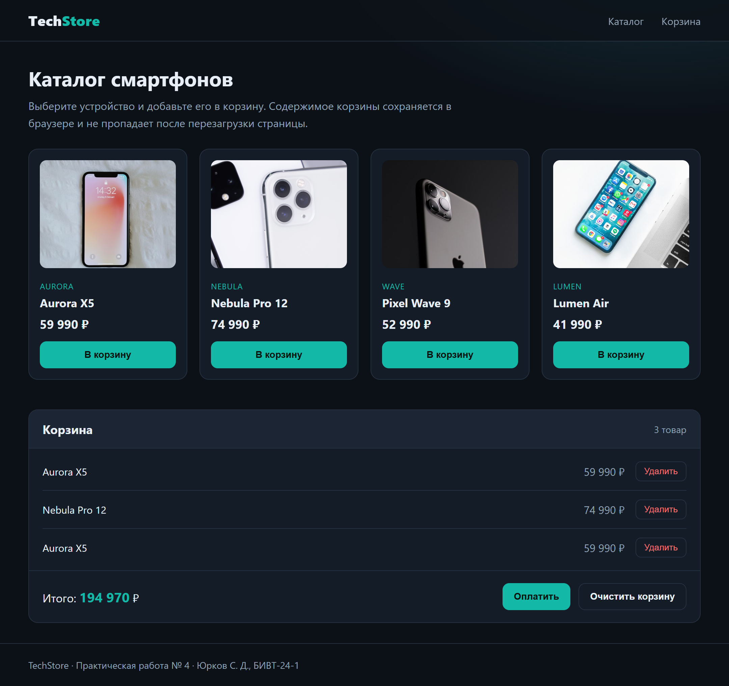
Рисунок 5 — Работа корзины на странице каталога
При нажатии кнопки «Оплатить» выводится подтверждение успешного заказа, после чего корзина очищается, а соответствующая запись в LocalStorage обнуляется (рисунок 6).
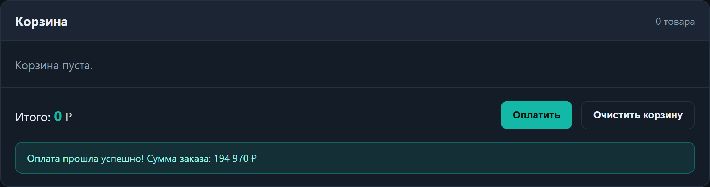
Рисунок 6 — Подтверждение успешной оплаты и очистка корзины
Через инструменты разработчика браузера (вкладка Application → Local Storage, консоль) подтверждено, что данные корзины сохраняются в виде JSON-строки по ключу «cart». После перезагрузки страницы сохранённое состояние корректно восстанавливается — в корзине остаются те же три товара (рисунок 7).
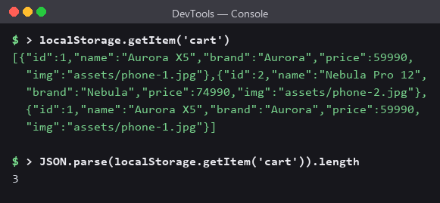
Рисунок 7 — Содержимое LocalStorage по ключу «cart»
После завершения разработки изменения закоммичены в ветку feature/LocalStorage, ветка отправлена в удалённый репозиторий командой git push -u origin feature/LocalStorage и объединена с основной веткой main (рисунки 8 и 9).
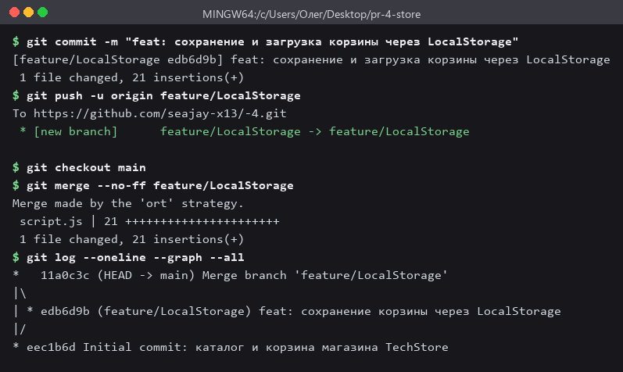
Рисунок 8 — Push ветки feature/LocalStorage и объединение с main
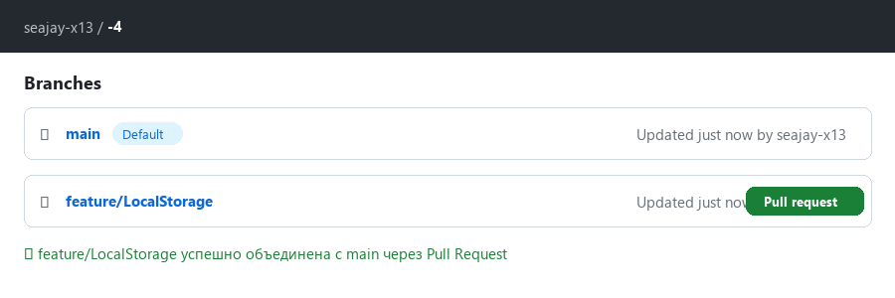
Рисунок 9 — Ветки проекта и объединение через Pull Request на GitHub
Вывод
В ходе выполнения практической работы получены практические навыки работы с системой контроля версий Git: инициализация репозитория, выполнение коммитов, подключение удалённого репозитория GitHub, создание отдельных веток для разработки нового функционала и их последующее объединение с основной веткой. Также изучен и применён на практике механизм LocalStorage для сохранения пользовательского состояния (корзины товаров) между перезагрузками страницы. Цель практической работы достигнута.

